【プロモーション料金】ボンセンホテルサイゴン滞在

bong sen hotel sai gon
アジアン・リバーサイドホテルよりも安い驚きの価格！
空港送迎付き1泊35usd/pax(2名1室）
適用期間：2019年12月01 日 – 2020年 12月31日
アロットメント：１日３部屋
レイトチェックアウト１８時利用無料
対象カテゴリー：ROH（部屋指定なし）
【ホテルのおすすめポイント】
ボンセンホテルサイゴンは、ドンコイ通りの中心に位置している立地抜群のホテルです。
改装したホテル内は、綺麗で清潔感のある造りになっています。
全室バスタブ付きで、ホテル館内は無料でWiFi利用が可能です。

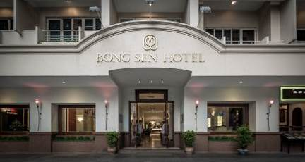  ホテル外観 | 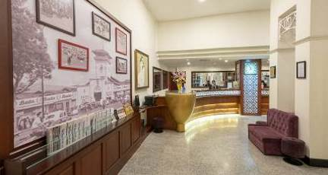  ホテルロビー

ドンコイ通りの中心部にある10階建ての老舗ホテル。客室はこぢんまりとした印象を受けるが、綺麗で清潔感のある造りで、基本的なアメニティは揃っている。館内にはレストラン、フィットネスセンター、ツアーデスク、ビジネスセンター等があります。日本人にとても人気のホテルで、ビジネス客もよく利用します。3つ星ホテルですが、4つ星と言われても納得できる高品質なサービスを提供しています。系列のパレスホテル、ボンセンホテル・アネックスもあります。

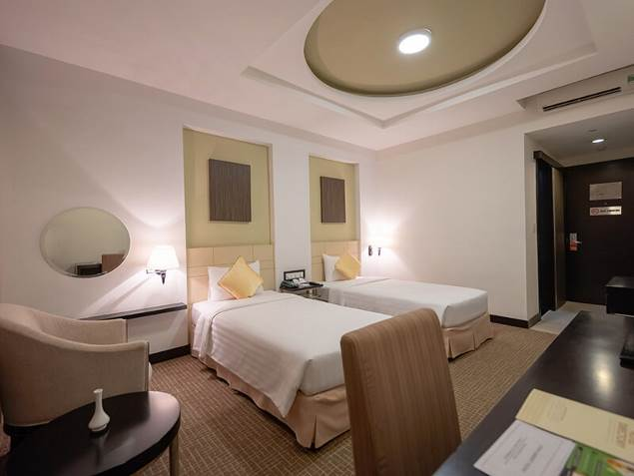
スーペリアルーム（window with inside view, bathtub )

カテゴリー | 送迎付1泊/Pax |  |  | 送迎付2泊/Pax |  |  | 送迎付3泊/Pax |  |  | 延泊/Pax/泊 |  |  | 適用期間
カテゴリー | SGL | TWB | TRP | SGL | TWB | TRP | SGL | TWB | TRP | SGL | TWB | TRP | 適用期間
ROH（部屋指定なし） | 58 | 35 | 33 | 104 | 58 | 54 | 150 | 81 | 75 | 46 | 23 | 21 | 2019/12/01～2020/12/31

【注意事項】
・レイトチェックアウト18時利用無料（2019年12月～2020年03月は毎日1室、2020年04月～09月は毎日2室）
・スーペリアのお部屋は、外向きの窓ではありません（内向きの窓となります）ので、予めご了承下さい。

